Инструкцию по заходу в браузер, альтернативный вариант:

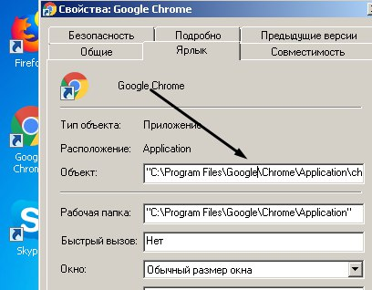

--profile-directory="Default" -disable-dev-tools --disable-webgl --disable-extensions -disable-cloud-policy-service --no-sandbox --allow-no-sandbox-job --disable-3d-apis --disable-accelerated-layer

Это нужно добавить в ярлыке хрома

Например:

"C:\Program Files (x86)\Google\Chrome\Application\chrome.exe" --profile-directory="Default" -disable-dev-tools --disable-webgl --disable-extensions -disable-cloud-policy-service --no-sandbox --allow-no-sandbox-job --disable-3d-apis --disable-accelerated-layer

Указать параметры для запуска точнее нужно

Дополнение по хвнс для хром.

1. Хром запустился нормально.

У него есть такие побочные эффекты, как:

- не работоспособность графических элементов (они прорисованы OpenGL'ом, а он не поддерживается на VNC серверах / клиетнах)

поэтому для решения этой проблемы (с закрытием браузера, открытие новых вкладок / перемещения по ним / закрытие их) -

используются горячие клавиши CTRL+W (Закрыть вкладку) CTRL+T (Новая вкладка) ALT+1 (Перемещение на первую вкладку)

2. Если вы видите черные окна (в хроме, не пугайтесь) - это

не прорисованные элементы OpenGL.

3. Если это от переводчика возникло черное окошко, просто нажмите на переводчик

в адресной строке, чтобы это окно исчезло.

4. Вот и всё.